Звіт про виконання практичних завдань до лекцій з курсу Технології програмування на мові Python

Звіт до Теми №1
Функції та змінні
Під час виконання практичного завдання до Теми №1 було надано варіанти рішення до наступних задач:
Перетворення рядка
Необхідно рядок, що має вигляд "abcdefg123" перетворити наступним чином "321gfedcba", вважаючи сталою довжину рядку в 10 символів.
Хід виконання завдання:
Для початку я запитую рядок у користувача за допомогою функції input(). Після цього за допомогою зрізу [::-1] розвертаю рядок у зворотному порядку від останнього символу до першого та виводжу отриманий результат на екран за допомогою print().
Текст програми:
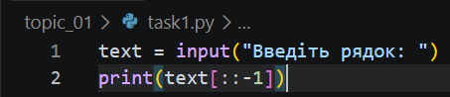
Результат:
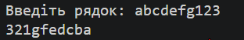

Виконати тестування функцій, що працюють з рядками: strip(), capitalize(), title(), upper(), lower().
Хід виконання завдання:
Для початку я ввів текст для перетворення та протестував роботу основних функцій для роботи з рядками:
strip() видаляє зайві пробіли на початку та в кінці рядка;
capitalize() робить великою першу літеру рядка;
title() робить першу літеру кожного слова великою;
upper() переводить усі літери у верхній регістр (робить великими);
lower() переводить усі літери у нижній регістр (робить маленькими).
Після цього вивів результати на екран.
Текст програми:
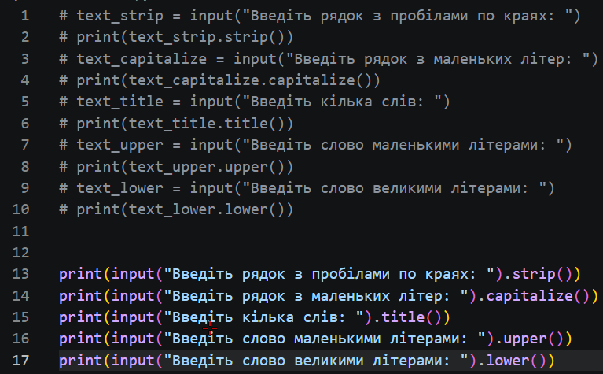

Результат:
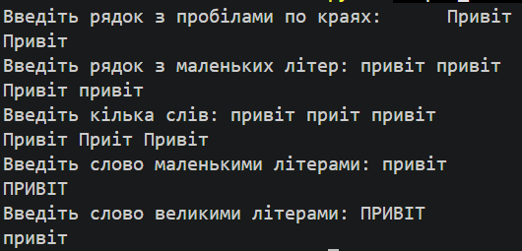
Написати функцію пошуку дискримінанту квадратного рівняння.
Хід виконання завдання:
Я створив власну функцію disc(), яка приймає три коефіцієнти a, b, c та обчислює дискримінант за математичною формулою: D = b^2 - 4ac. За допомогою input() та float() реалізував можливість введення користувачем як цілих, так і дробових чисел. Після цього викликав функцію та вивів обчислений результат на екран.
Текст програми:
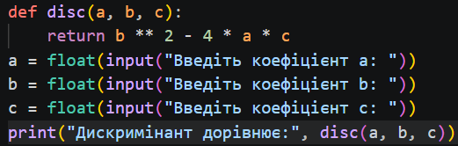
Результат:
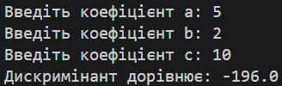
Посилання на github: https://github.com/Flack1234

Знімок екрану з посилання на github:
